GUIA DE ORAÇÃO 1

Chamados a serem os buscadores de Deus
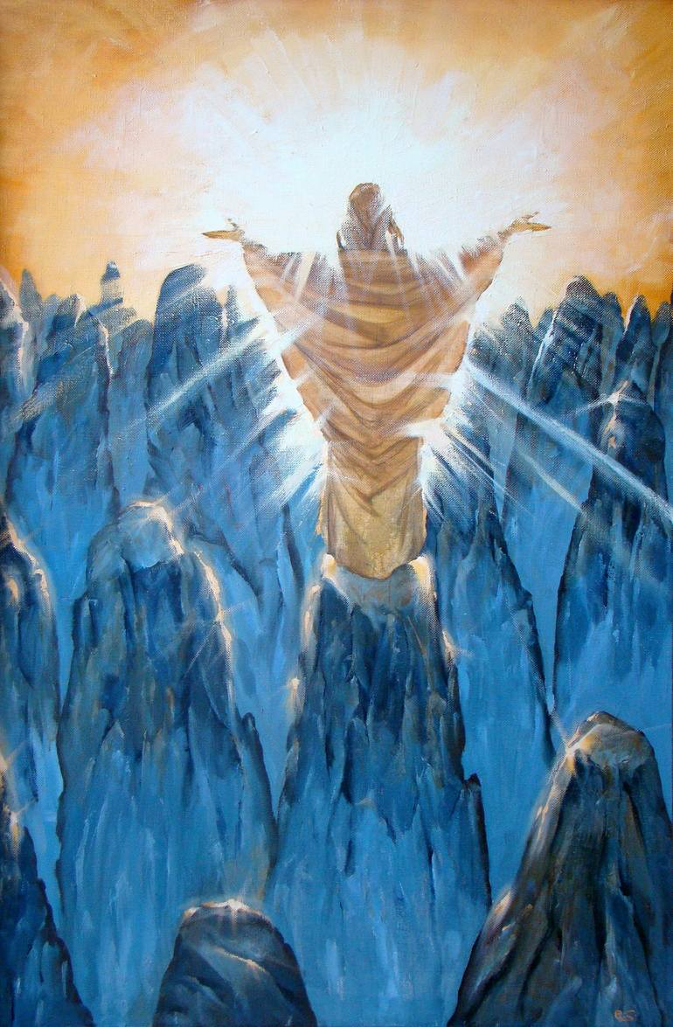
Um apelo à oração: Todos movidos pelo espírito (Carey Landry).
Todos movidos pelo espírito são o filho e filha de Deus.
Conduzido pelo poder do seu amor,
Viveremos à luz do Senhor,
Viveremos à luz do Senhor.

Vinde Espírito de Jesus;
Vem com a força do seu nome,
Renovar as profundezas do nosso coração.

Vinde Espírito de Jesus
Enviai o poder do vosso amor,
Renovar a face da terra.

Mensagem introdutória
De Rule of life art.1
(Para ser lido lentamente mas com um tom de urgência)
IRMÃO, presta atenção à tua viagem e ouve Jesus que nos convida a "vir e ver" (Jo 1,39). A vossa chamada à fraternidade contém um elemento de mistério; aceitai-o como um presente. Assume a atitude de um peregrino todos os dias e descobre que o caminho que trilhaste transforma a tua maneira de ver a vida, bem como a tua compreensão da mesma. Vem agora, vive com o Senhor. Deixa-te guiar pelo Mestre. Como os seus primeiros seguidores, nunca esqueça o momento em que Jesus tocou o seu coração pela primeira vez e invocou o seu eu mais profundo e autêntico.

A palavra de Deus: Isaías 43. 1-7.
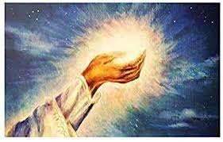
(O líder não pode aceitar o texto completo)
Mas agora, isto é o que diz o Senhor -
aquele que te criou, Jacob,
aquele que te formou, Israel:
"Não temas, pois eu te redimi;
eu te invoquei pelo nome; tu és meu".
Quando atravessares as águas,
eu estarei contigo;
e quando atravessares os rios,
eles não te varrerão. Quando passardes
pelo fogo,
não sereis queimados;
as chamas não vos incendiarão.
3 Pois eu sou o Senhor vosso Deus,
o Santo de Israel, vosso Salvador;
eu dou o Egipto em troca do vosso resgate,
pois sois precioso e honrado aos meus olhos,
e porque vos amo,
darei pessoas em troca de vós,
nações em troca da vossa vida.
Não tenhas medo, pois eu estou contigo;
trarei os teus filhos do Oriente
e congregar-te-ei do Ocidente.
Direi ao norte: "Entreguem-nos!"
e ao sul: "Não os retenhais".
Tragam os meus filhos de longe
e as minhas filhas dos confins da terra - todos aqueles que são chamados pelo meu nome,
que criei para a minha glória,
que formei e fiz".

Ecoar a palavra de Deus no coração
(Tire tempo para saborear a palavra de Deus no seu coração)
(O líder pode tocar uma música de fundo suave)
PARTILHA DE EXPERIÊNCIAS
(Cada membro da comunidade partilhará os seus momentos de alegria de ser consagrado a Deus no Instituto dos Irmãos Maristas).

Oração final
LADAINHA MARISTA A MARIA
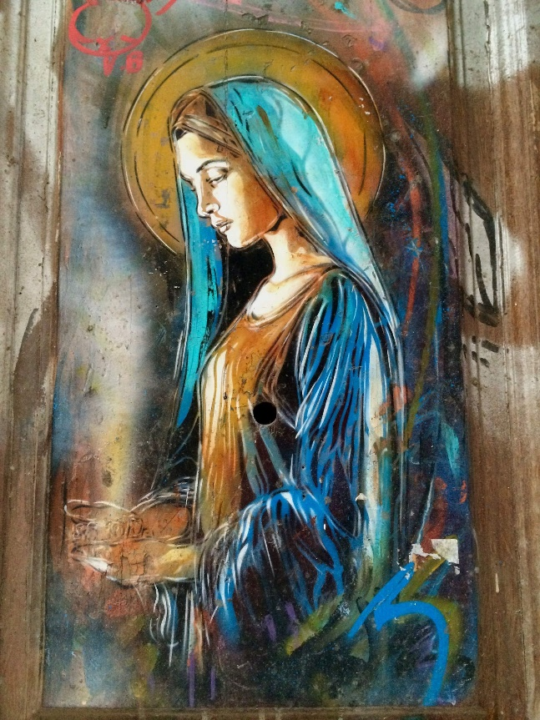
Maria, fonte de paz: seja a nossa fonte de consolo.
Modelo de coragem: seja o nosso exemplo.
Modelo de assunção de riscos: ser a nossa inspiração.
Modelo de perseverança: ser a nossa força.
Mar y, a nossa Boa Mãe: leva-nos a Cristo.
Mulher de misericórdia: ensina-nos a ser misericordiosos.
Mulher de fé: ajuda-nos na nossa descrença.
Mulher de visão: abra os nossos olhos.
Consolador dos aflitos: dê-nos um coração de compaixão.
Causa da nossa alegria: leva-nos à vida.
Sinal de contradição: ajude-nos na incerteza.
Mulher de sabedoria e compreensão: presenteia-nos com conhecimento.
Recurso ordinário: proteger e orientar-nos.
Mulher grávida de esperança: seja a nossa fonte de vida nova.
Primeiro discípulo: mostre-nos o caminho.
Companheiro peregrino: acompanhe-nos na viagem da vida.
Buscador da vontade de Deus: ajude-nos a fazer o mesmo.
Maria, a nossa companheira e guia: esteja connosco. Ámen.

